ПРАВИЛА РЕКЛАМНОЙ АКЦИИ ДМ «Шоколадница x Каляка Маляка»
(далее АКЦИЯ) Условия)

Организатор акции:
1. Общество с ограниченной ответственностью «Галерея-АЛЕКС», адрес места нахождения: 119002, г. Москва, ул. Арбат, д. 44, стр. 1, пом. II, часть ком. 5, подвал, ОГРН 1047796357179, ИНН 7704520601,
1. Наименование акции: | 1.1. ДМ «IШоколадница x Каляка Маляка»
2. Сроки проведения акции: | 2.1. Общий срок проведения Акции с 26.02.2026 по 15.04.2026
3. Территория проведения акции: | 3.1. Российская Федерация, Кофейни сети  «Шоколадница», указанные в Приложении №1, кроме  кофеен, указанных в Приложении №2
4. Участники акции: | 4.1. В Акции вправе участвовать только физические лица (далее - Гости)  4.2. Гости могут принимать участие в Акции неограниченное количество раз в течение указанного срока
5. Список блюд, участвующих в акции: | Список блюд и напитков, участвующих в акции, указан в Приложении №3, кроме блюд, указанных в Приложении №4
6. Подарок Акции: | Аппликация «Каляка Маляка», (далее - Подарок), указан в приложение №5
7. Порядок участия в акции: | 7.1. В период Акции каждый Гость сети кофейни «Шоколадница» при покупке двух любых блюд и напитка из специального детского меню, получает Подарок.  7.2. На каждые 2 блюда и напиток Акции в чеке полагается 1 подарок.  7.3. Акция совмещается с другими дисконтными предложениями кафе.  7.4. Акция совмещается с накоплением и списанием баллов.  7.5. Акция не действует на доставке «Шоколадница».  7.6. Акция действует пока Подарок в наличии.  7.7. Количество Подарков ограничено.
8. Дополнительные условия: | 8.1. Информирование об условиях Акции будет происходить посредством размещения Правил Акции в глобальной сети Интернет по адресу www.shoko.ru на весь период проведения Акции и иных рекламных материалов в кофейне «Шоколадница»  8.2. Организатор Акции оставляют за собой право изменять условия, правила и сроки проведения Акции в одностороннем порядке, досрочно прекращать и/или временного приостанавливать Акцию с обязательным уведомлением Гостей, посредством размещения информации о порядке прекращения и/или временного приостановления Акции на сайте www.shoko.ru и на информационных стендах в кофейне «Шоколадница»  8.3. Принимая участие в Акции, Гость подтверждает, что полностью ознакомлен и согласен с Правилами её проведения.  8.4. Организатор оставляет за собой право не вступать в письменные переговоры либо иные контакты с участниками Акции, кроме случаев, предусмотренных настоящими Правилами.
Приложение №1
В акции принимают участия кофейни «Шоколадница», расположенные по адресам:
Внуково А1(200) | Дм. Ульянова 24 (Профсоюзная 1)
Внуково А5 | Профсоюзная 19
Домодедово - 1 (зона вылета) | Садовая-Кудринская 3А
Раменское 1-й этаж Общая зона | Спасоглинищевский Б. пер 9/1 стр 16 Шоко 2.0
Раменское 2-й этаж МВЛ | Таганская ул д29 стр1 Шоколадница
МО Московский п. Киевское шоссе 22-й км дв4 с1 (БЦ Румянцево) | Воздвиженка ул д 9 стр.2 (Шоколадница)
Павелецкая пл д2 стр1 Шоко 2.0 из КХ | Дмитровка Б. 7/5 (Камергерский)
Энтузиастов б-р вл 2-4 (Голден Гейт) Шоко 2.0 из КХ | Жулебинский бульвар 10/6
Пресненская наб. д 12 МФК Башня Федерация Шоко 2.0 | Якиманка Б. 58/2 (Октябрьская)
Маршала Жукова д.38, к.1 | Бауманская 33
Очаковское шоссе д 5 корп.4 (ЖК Матвеевский парк) Шоко 2.0 | Гоголевский б-р д3/1/2 Шоколадница
Прокшинский Проспект д. 9 (ЖК Прокшино) Шоко 2.0 | Измайловское ш.71А (Шоколадница)
Енисейская ул д11 Шоколадница | Маросейка 3/13
Вавилова ул вл3 (ТЦ Ашан Гагаринский) Шоколадница | Чаянова ул д12 стр1 Шоколадница
Мега Белая Дача Шоко 2.0 | Кузнецкий мост, д.11, стр.1
МО Котельники, Новорязанское ш. д.8 (Аутлет-Центр) | Ленинградский пр-т д 74 корп 1 Шоко 2.0
Перерва 43 (ТЦ Бум Братиславская) | Народного Ополчения 49
Сходненская 56 (ТЦ Калейдоскоп) | Василия Ланового ул д 3 (ЖК Событие) Шоко 2.0
МО Мытищи, Шараповский пр вл 2 (ТЦ КРАСНЫЙ КИТ) | Невельского проезд д6 корпус 2 (ЖК Символ) Шоко 2.0
МО Реутов, Носовихинское ш (ТЦ Реутов Парк) | Щелковское шоссе д 75 (ТРЦ Щёлковский) 0 этаж Шоколадница
Открытое шоссе 4 стр 1 (РЦ Янтарь) Шоко2.0 | Щелковское шоссе д 75 (ТРЦ Щёлковский) 3 этаж Шоколадница
Митинская ул. д.40 (ТЦ Митино) | МО Одинцово с.Немчиновка (ТРЦ Вегас Кунцево)
МКАД 66 км ТРЦ Вегас Сити (секция 240) | МО Пятницкое ш. (ТП Отрада)
Вернадского пр-т д 14 (ТЦ Звездный) Шоко 2.0 | Ярцевская ул вл19 (ТЦ Кунцево Плаза) Шоко 2.0
Солнцевский пр-кт 21 (ТЦ Столица) | Вернадского пр-т д 6 Шоко 2.0 из КХ
Калужское ш. 21 км, п. Сосенское (ТРЦ Мега Теплый Стан) Шоко 2.0 | МКАД 24 км (ТРЦ Вегас 1)
Каширское шоссе д 61 Шоко 2.0 | Земляной Вал 33 (ТЦ Атриум) 3 этаж Шоко 2.0
Нагатинская пойма (ТРЦ Остров Мечты) Шоко 2.0 | Пресненская наб. 2 ТЦ Афимолл 1 этаж Шоко 2.0
Ореховый б-р 14 (ТЦ Домодедовский) | Варшавское ш. 87
Зеленодольская ул Вл 42 (ТРЦ Кузьминки Молл) Шоко 2.0 | Манежная пл 1 стр 2 (ТЦ Охотный Ряд) 2
Крутицкий пер 3-й д 18 (ТЦ Метромаркет) | Бирюзова М. 32 (ТЦ 5 Авеню)
Рязанский пр. д.32/3 | Мега ТЦ Химки (Шоко Кидс)
Шереметьевская ул. вл. 6 | МО Солнечногорский р-н д. Черная Грязь (Аутлет-Центр)
Авиаторов 3А Солнцево (ТЦ Небо) Шоко 2.0 | Краснопрудная 3
Алтуфьевское шоссе д 86 корп 1 (ТЦ Ареал) Шоко 2.0 | Сокольническая пл д 9 корп 1 Шоко 2.0
Декабристов ул д17 (к/т Байконур) Шоко 2.0 | Ленинский пр-кт д.2
Дмитровское ш. 13а (ТЦ Метромаркет) | Новый Арбат ул д22 Шоколадница
Дмитровское ш. 163а (ТРЦ Рио-Гранд) | Огородный проезд д 14 Шоко 2.0
Мира пр-кт 211 корп 2 (ТЦ Европолис) Шоко 2.0 | Остоженка д27 к1 Шоко 2.0 из КХ
Московский ул Никитина д 2 (ТЦ Столица) Шоко 2.0 | Пречистенка 40/2
Земляной Вал 33 1 этаж (ТЦ Атриум) Шоко 2.0 | Бауманская 35/1
Сиреневый бульвар д 31 (РЦ София) Шоко 2.0 | Измайловская пл д1 Шоколадница
Широкая д.13 | Мира пр-кт 97 (Алексеевская)
Каширское ш. д.26 (ТРК Москворечье) | Скобелевская д.14 (Шоколадница)
Кировоградская 14 (ТЦ Глобал Сити) | Цветной бульвар 13
МО Жуковский (ТЦ Океан) | Шереметьево терм В Шоко 2.0
Старокачаловская ул, д. 5А (ТЦ Круг) | Внуково А2 (300)
Чертаново (ТЦ Штаер) | Внуково А4
Чечёрский пр-д д51(ТРЦ Бутово Молл) Шоко 2.0 | Внуково А7 (Открытая зона) Шоко 2.0
Зеленоград, корпус 1446 (ТЦ Столица) | Домодедово Т1 2-й этаж Общая зона вылета МВЛ Шоко 2.0
Зеленоград, Крюковская пл. 1 (ТЦ Иридиум) | Домодедово Т1 ВВЛ концепция Шоко 2.0
Ленинградский пр-кт 62 А (ТЦ Галерея Аэропорт) | Шереметьево B-2 Шоко 2.0 Общая зона
Ленинградский пр-кт вл 36 (ВТБ Арена) Шоко 2.0 | Шереметьево терм.D МВЛ общая зона
Театральный проезд д 5 стр 1 (Детский мир) Шоко 2.0 | Складочная д 1 строение 33 Шоко 2.0
Фестивальная 13 | Ходынский бульвар д 4 (ТЦ Авиапарк 4 этаж) (Шоко Кидс)
Хорошевское ш вл 27 | Строгинский б-р д1 к2 Шоколадница
Архитектора Щусева, д. 4, корп. 1 | Ленинский пр-т, 109
г. Красногорск, ул. Липовой Рощи, д. 5, корп. 6 | Останкинская 2-я ул, 3 (ТЦ «Солнце Москвы» ) Шоко 2.0
Лазоревый пр-д д.1А к3 | Чертаново Южное ТЦ "Атлантис"
МО, Одинцово, п. Лесной городок, ул. Школьная, д. 2 (Lesnoy сити, 1эт) | Головинское ш, вл.5, (ТК Водный)
Славянский бульвар, д. 5 корп 1 | Люблинская 165
Шаболовка, 40 | Ломоносовский пр-кт 25 к.1
Ярцевская ул., 32 | Удальцова уд д 40А
Большая Семеновская ул.,27к1 | Гарибальди 23 (ТЦ Панорама)
г. Красногорск, 65-66 км МКАД, ул. Международная, д.12, ТЦ VEGAS, метромост, напротив колеса обозрения | Новоясеневский пр-т д 7
г. Реутов, МКАД, 2-й километр (ТРК Шоколад) | Ходынский бульвар д 4 (ТЦ Авиапарк 2 этаж)
Новорижское шоссе ,26-ой км ,с.1, 9 км от Мкад ,ТЦ Твой Дом , 3 эт | Зеленый пр д81 (к/т Киргизия) Шоко 2.0
Новослободская ул., д.10, стр.1 | Сокольники (ТЦ Русское раздолье )
Площадь Революции 2/3 | Европейский ТЦ 2 этаж Киевского вокзала пл.2
Чистопрудный бульвар дом 1А | Вернадского пр-т 86А
Зубовский б-р 17 стр.1 | Комсомольский пр-кт 29 (новый)
Краснопрудная ул. д.26 | Арбат 29
Нижняя Радищевская ул., д 5, стр 2 Шоко 2.0 | Профсоюзная ул.,д.61А (Калужский) Кофе Хауз
Парковая 9-я, д 30 стр 1 | Манежная пл., д.1, стр.2 Кофе Хауз
Полянка Б. 26/1 стр1 | Щукинская (ТЦ Щука)
Кутузовский пр-кт д45 стр1 Шоколадница | Орджоникидзе 11 (ТЦ Орджоникидзе) Шоко 2.0
Кутузовский пр-т, д.30/32 | Рублевское ш. 22
Можайское шоссе д30 1-этаж Шоколадница | Садовая Б. ул д10 Шоколадница
Площадь победы 1б (Поклонная гора) | Тверская 19А (новая)
Грузинская Б. 2/12 (Баррикадная) | Сочи-2, Аэропорт ВВЛ
Сочи-2, Аэропорт ЧЗ, Koffee Shop | г. Сочи, Демократическая ул., д. 37
г. Сочи, ул. Новая Заря, д. 7
г. Сочи, Курортный пр., д.16

Приложение №2
В акции не принимают участия кофейни «Шоколадница», расположенные по адресам:

г. Ангарск,192 квартал, д.12, ТЦ Фестиваль | г. Уфа, Обская,20
г. Ангарск,ул. Карла Марска, д. 44 | г. Ярославль, ул. Победы, д.41 ТРЦ Аура
г. Воронеж Бульвар Победы 23-б | г. Казань, проспект Победы,141 ТЦ Мега
г. Воронеж Площадь Ленина 15 | г. Казань, с.Столбище, тер. Аэропорт, Терминал 1А, МВЛ
г. Воронеж ул.Кольцовская 35-а | г. Казань, ул. Островского,98 БЦ Urban
г. Воронеж, ул 9 января,28 | г. Казань, ул. Павлюхина, 91 ЦСО «KazanMall»
г. Воронеж, ул.Парковая д.3 | г. Казань, ул.Чистопольская,22
г. Екатеринбург 8 Марта ул д 46 (ТРЦ Гринвич-5) | г. Киров, аэропорт Победилово
г. Екатеринбург Кольцово ул.Бахчиванджи д.1 , общая зона | г. Киров, аэропорт Победилово (чистая зона)
г. Екатеринбург Кольцово Шоколадница ЧЗ ВВЛ | г. Киров, ул. Спасская 18А
г. Елабуга ул. Норд Драйв, д3/4 | г. Санкт-Петербург, Канал Грибоедова, д.18-20, литер А, пом. 30Н
г. Елабуга, ОЭЗ Алабуга ул Ш-2 здание 5/14 | г. Санкт-Петербург, Лиговский пр., д.30, литера А, часть части 669 помещения 1Н
г. Мурманск, ул.Рогозерская, д.4, ТРЦ Plazma | г. Санкт-Петербург, Невский пр., д. 18
г. Невинномысск, ул. Менделеева 9 | г. Санкт-Петербург, Невский пр., д. 55
г. Хабаровск, Комсомольская ул. 78 | г. Санкт-Петербург, Невский пр., д.5, литер А, пом. 2-Н
г. Хабаровск, ул.Матвеевское шоссе, 28 | г. Санкт-Петербург, Невский проспект д 100
г. Ханты-Мансийск, ул.Энгельса, д.16 | г. Санкт-Петербург, Пулковское шоссе, д. 41, литера 3А, 1 этаж, Зона прилета
г. Владимир, ул. Батурина, д.20 ТЦ Батуринский | г. Санкт-Петербург, Пулковское шоссе, д. 41, литера А ч.ч.п. 649 помещения 1Н, (дог 915) ВВЛ
г. Душанбе, ТЦ "Орино",проспект Рудаки 84 | г. Санкт-Петербург, ул. Александра Невского, д.2, лит. Е, часть помещения 33Н, пом. 55-60
г. Душанбе, ТЦ "Ситора" ул.Бухоро 50А | Зубовский б-р 4 2-й этаж (РИА Новости) Шоко Экспресс
г. Нижний Новгород г, ул. Большая Покровская, д. 82 | Зубовский б-р 4 6-й этаж (РИА Новости) Шоко Экспресс
г. Нижний Новгород г, ул. Пискунова, 8/8 | Варшавское шоссе 26 стр 5.7.8 Шоко Экспресс
г. Нижний Новгород, пл. Советская, д. 5, ТЦ Жар-Птица | Комсомольская пл 2 объект 26 Шоко Экспресс
г. Нижний Новгород, ул. Бетанкура,1, ТЦ 7 НЕБО | Партийный пер д1 к10 Шоко Экспресс
г. Нижний Новгород, ул.Родионова, д.187В, 1 этаж, литер Е, около фонтана, ТЦ Фантастика | г. Тюмень, ул.Тимофея Чаркова, 60
г. Ноябрьск, Мира пр.,75А | г. Уфа, аэропорт ВВЛ
г. Тюмень, ул. Дмитрия Менделеева, 1а | г. Тюмень, ул. Ленина, 57

Приложение №3
к правилам рекламной акции
Макеты акции:

Макет меню город «Шоколадница»
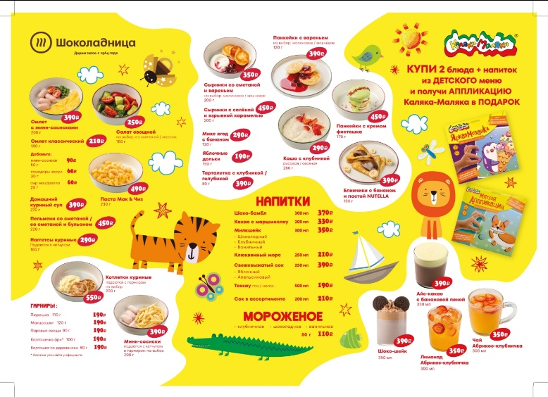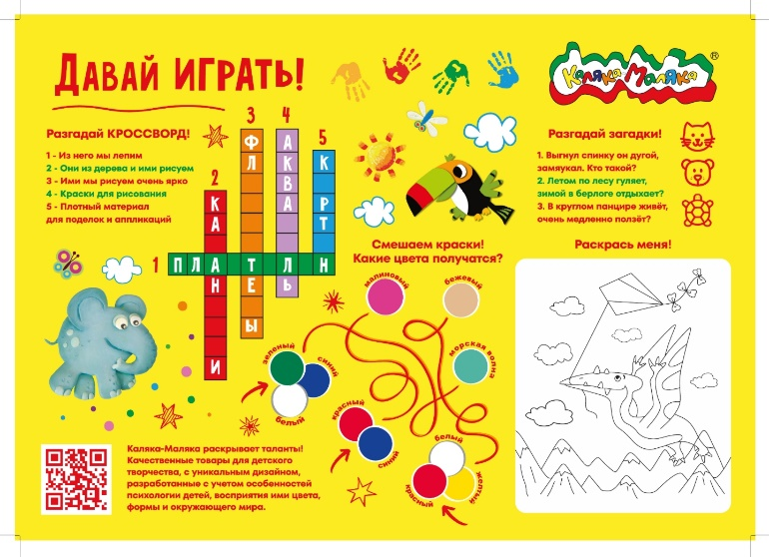
Макет меню аэропортов «Шоколадница»
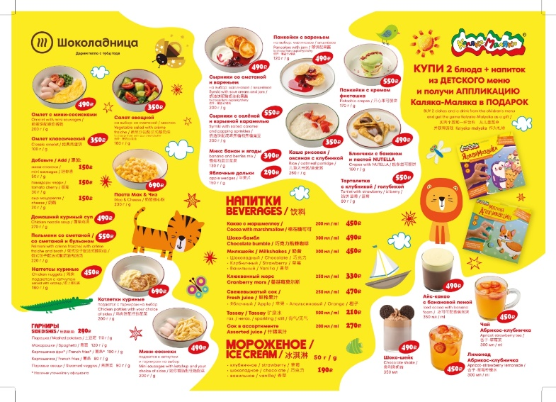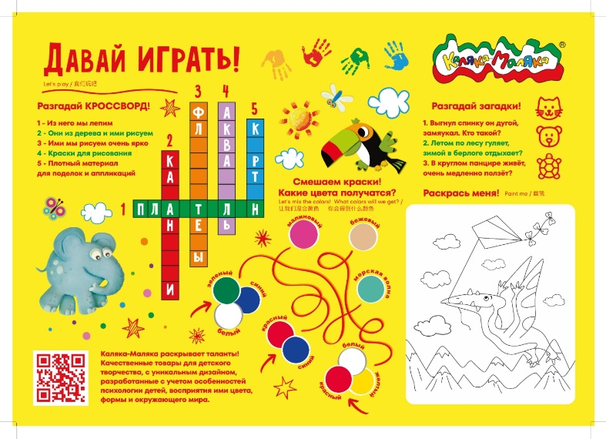
Макет меню город «Кофе Хаус»
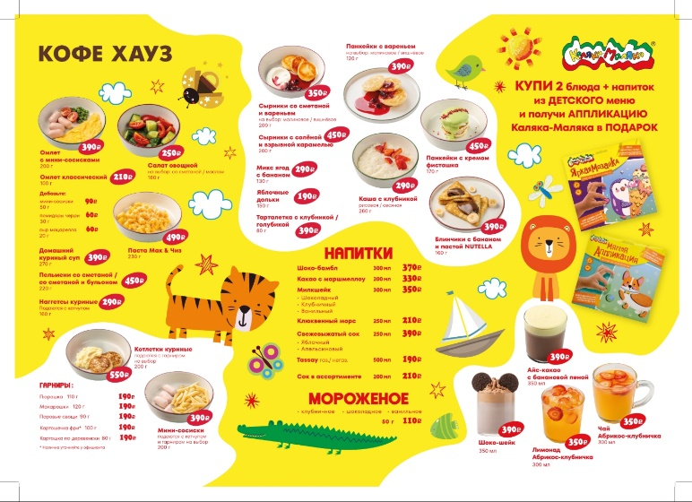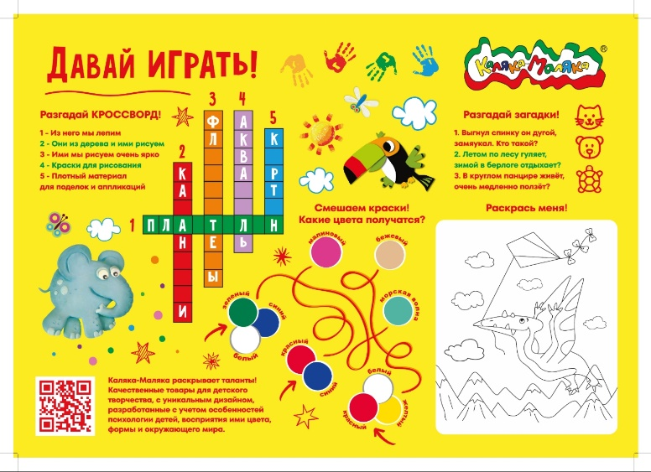

Макет меню город Сочи «Шоколадница»
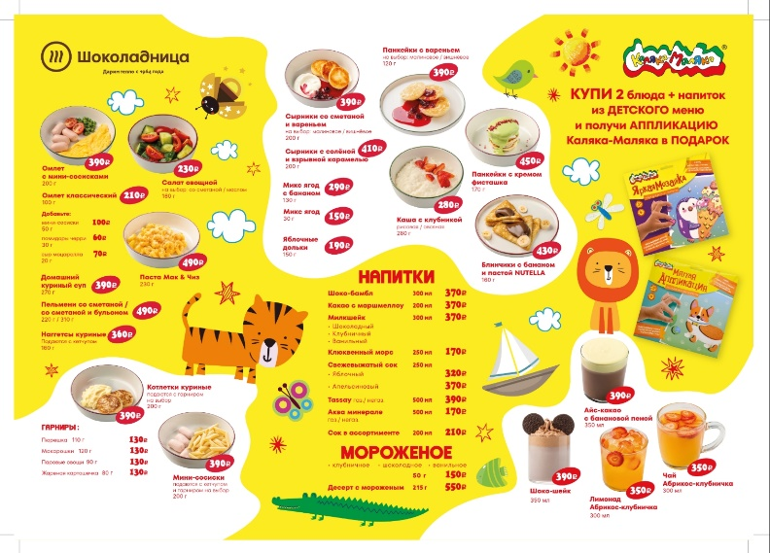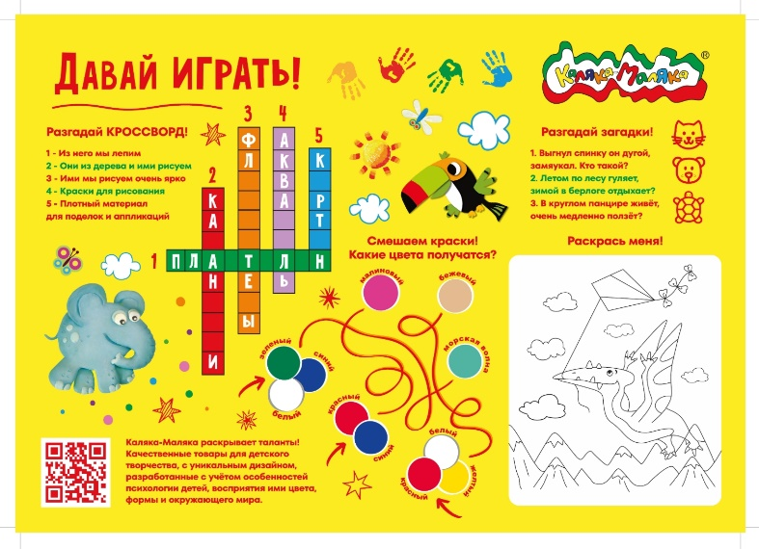

Макет меню аэропортов «Шоколадница» в городе Сочи
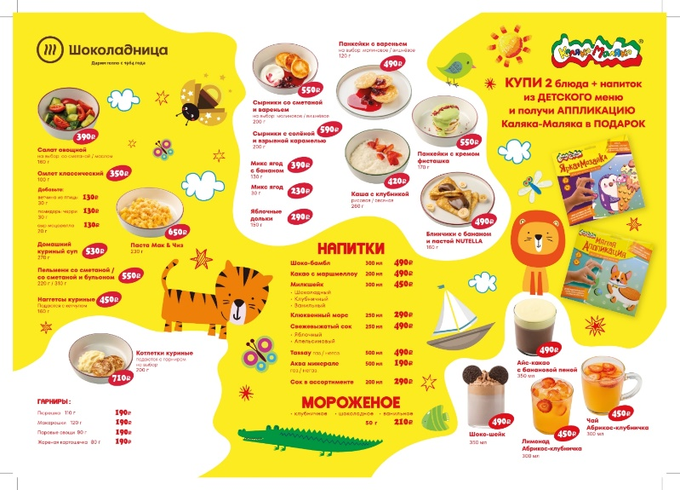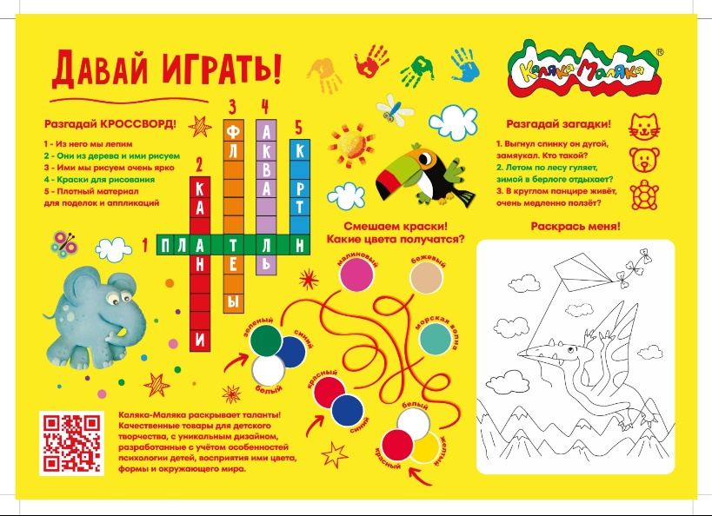

Приложение №4
к правилам рекламной акции
Перечень блюд, не участвующих в акции:

Гарниры
Добавки / Топинги
Мороженое

Приложение №5
к Правилам проведения акции
Макеты Подарка акции:
